Злинщина - населення, релігійний туризм

Videa / Відео:
- Baťův kanál / Канал ім. Баті
- Baťův Zlín / Місто Злін Баті
- Poutní místa / Місця паломництва
- Zlínský kraj a film / Злинщина і кіно
Aktivity před sledováním videa: 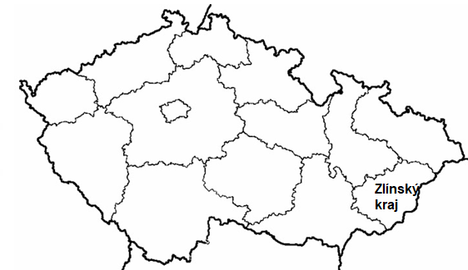
Завдання перед переглядом:

Aktivita A: Zlínský kraj je jedním ze
14 vyšších územně správních celků v České
republice (ČR).
Завдання A: Злинський край є одним із
14 вищих територіальних адміністративних
одиниць у Чехії.

Doplňte do slepé mapy České republiky:
Додайте на карту Чехії:

1) názvy krajů, se kterými Zlínský kraj
sousedí. / назви областей, з якими межує Злинщина.

2) název státu, se kterým Zlínský kraj
sousedí. / назву держави, з якою межує Злинщина.

Aktivita B: Na základě informací v tabulce
doplňte do textu chybějící informace.
Tabulka: Základní rozdělení věřících podle krajů (2011)
Завдання Б: На основі інформації в таблиці
(розподіл віруючих за регіонами) додайте до
тексту відповідну інформацію.

„V pořadí krajů, které mají relativně nejvyšší počty
věřících v ČR, nedošlo ve srovnání s výsledky
předcházejícího sčítání k žádné změně. Na prvním
místě byl v roce 2011 (3) _________________ kraj,
kde věřící v úhrnu představovali (4) __________ %
populace. (Tento kraj měl mezi všemi kraji největší
podíl obyvatel, kteří se přihlásili k římskokatolické
církvi.) Naopak nejnižší podíl věřících v ČR byl při
sčítání v roce 2011 zjištěn v (5) ________________
kraji.“

«В регіонах, які мають відносно найбільшу кількість віруючих людей у Чехії, не відбулося в порівнянні з результатами попереднього перепису будь-яких змін. На першому місці у 2011 році був (3) _________________ край (регіон), де загалом віруюч людиі становили (4) __________% населення. (Цей регіон мав найбільший розподіл серед населення, яке приєдналося до римо-католицької церкви.) Навпаки, найменша частина віруючих людей була за переписом 2011 року в (5) __________________ регіоні».

Aktivita C:
6) Na základě informací v tabulce rozhodněte, který kartogram (A, nebo B) je správný.

Завдання C:
На основі інформації в таблиці (розподіл віруючого населення) встановіть яка картограма (А чи В) є правильною.

Odpověď / Відповідь: ____________
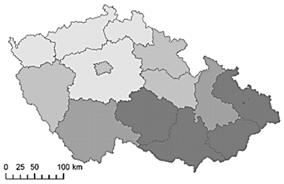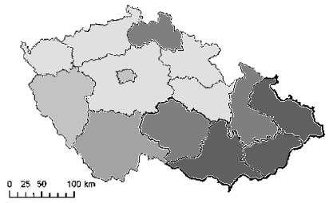
A
B
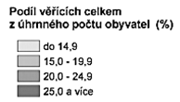

7) Na základě informací v tabulce rozhodněte, zda je následující tvrzení pravdivé (P), nebo nepravdivé (N). Odpověď zakroužkujte.

На основі інформації в таблиці визначте, чи є наступне твердження правдивим (P/ТАК) чи хибними (N/Ні). Правильну відповідь обведіть кружечком.
„Podíl věřících celkem z úhrnného počtu obyvatel krajů ČR vzrůstá postupem z východu na západ ČR.“
P anebo N
„Частина віруючих людей у загальній чисельності населення регіонів Чехії зростає в процесі зі сходу на захід Чехії“
Так чи Ні
Práce s videem / Робота з відео
- Mezi nejvýznamnější poutní místa ve Zlínském kraji patří Velehrad. Národní pouť na Velehrad je: (Správnou odpověď zaškrtněte.)
Велеград – одне з найважливіших місць паломництва на Злінщині. Національне паломництво до Велеграда являється: (Позначте правильну відповідь.)

- každoročním připomenutím návštěvy papeže sv. Jana Pavla II. na Velehradě. / щорічним нагадуванням про візит Папи св. Івана Павла ІІ у Велеграді.

- každoroční oslavou vzniku samostatného československého státu. / щорічним святкуванням утворення незалежної Чехословацької держави.

- každoroční oslavou sv. Cyrila a Metoděje. / щорічним святкуванням св. Кирила і Мефодія.

- Napište, co v roce 1985 věnoval papež sv. Jan Pavel II. bazilice na Velehradě. _________________
Напишіть, що Папа св. Іван Павло ІІ присвятив базиліці у Велеграді. ________________
Otevřené brány jsou společným projektem Zlínského kraje, měst, obcí a farností. Smyslem projektu je také zpřístupnění bohatého fondu památek církevní povahy v regionu. Do projektu se zapojil i kostel sv. Anny zmiňovaný ve videu.
Відкриті ворота – це спільний проект Злинщини, міст, муніципалітетів та парафій. Мета проекту також зробити доступною велику та багату колекцію релігійних пам’яток регіону. До проекту приєдналась і церква св. Анни (яка також згадується у відео).

- Napište název města, ve kterém se nachází kostel sv. Anny. ___________________
Напишіть назву міста, де стоїть церква св. Анни. ___________________

- Přiřaďte k názvům A a B správné obrázky (1 a 2).
Правильно об'єднайте зображення (1-2) та текст опис A-B.
- Bazilika Nanebevzetí Panny Marie a sv. Cyrila a Metoděje na Velehradě ________________
Базиліка Успіння Пресвятої Діви Марії та св. Кирила і Мефодія у Велеграді

- Bazilika Nanebevzetí Panny Marie na Hostýně _________________
Базиліка Успіння Діви Марії в Гостині
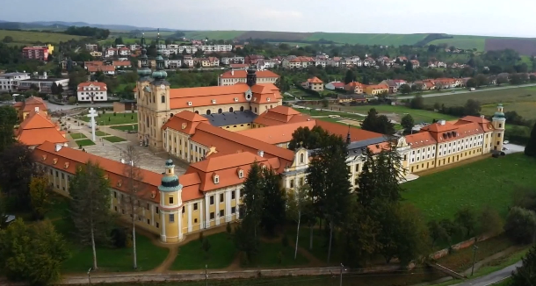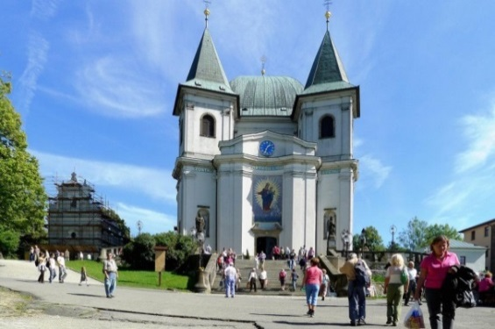
1
2

Aktivity po zhlédnutí videa
Завдання після перегляду відео

Aktivita A: Najděte si v atlasu vhodnou mapu a do výškového profilu vyznačte:
Завдання A: Знайдіть відповідну карту в атласі та позначте в профілі висоти: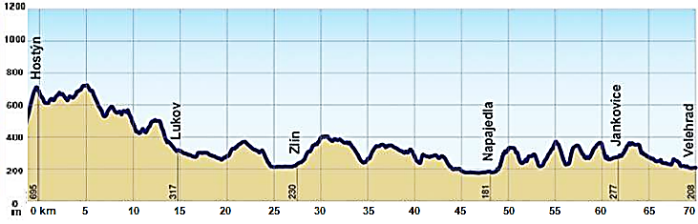

- Kde se nachází
Hostýnsko-vsetínská
hornatina. (Název napište
Zobrazení výškového profilu části Cyrilometodějské stezky/trasy.

do výškového profilu.) /
Де знаходиться Гостинсько
-всетинська горнатина.
(Запишіть назву до профілю
поверхні.)

- Kudy protéká řeka Morava a kudy řeka Dřevnice. (Názvy napište do výškového profilu.)
Де протікає річка Морава і де протікає річка Држевніце. (Запишіть назву до профілю поверхні.)

Aktivita B: Přečtěte si následující text. Co si představíte pod slovním spojením „sakrální památky“? (v textu podtrženo)
Завдання Б: Прочитайте наступний текст. Що ви уявляєте під словосполученням „сакральні пам’ятки“? (підкреслено в тексті)
_____________________________________________________________________________________
Náboženský turismus je jedním z rychle rostoucích odvětví cestovního ruchu. „Náboženský turismus lze vnímat jako širší kategorii cestování k náboženským místům, která zahrnuje jak poutnický turismus, tak turismus památkově-informační orientace (tedy náboženský turismus lidí bez náboženského přesvědčení).“ Podle agentury CzechTourism má Česká republika takové množství sakrálních památek, že je předurčena k tomu, aby se stala významnou evropskou destinací náboženské turistiky.

Релігійний туризм (сакральний туризм, паломницький туризм) є однією з найбільш швидкозростаючих індустрій туризму. „Релігійний туризм можна сприймати як ширшу категорію подорожей до святих місць. Цей вид туризму включає як паломницький туризм, так і туризм пам'ятно-інформаційної орієнтації (тобто релігійний туризм людей без релігійних переконань).“ За даними CzechTourism, у Чеській Республіці дуже багато сакральних пам'яток, саме тому держава стала важливим європейським напрямком релігійного туризму.
Uveďte, jaký přínos může mít podle vás rozvíjející se náboženský turismus pro region.
Вкажіть, які переваги розвитку релігійного туризму ви можете виділити для регіону.
_______________________________________________________________________________________________________________________________________________________________________________________________________________________________________________________________

